Муниципальное бюджетное дошкольное образовательное учреждение детский сад №2 п.Нарышкино общеразвивающего вида

В соответствии с письмом Департамента образования Орловской области Бюджетного учреждения Орловской области дополнительного образования «Центр детского (юношеского) технического творчества, туризма, и экскурсий» №111 от 28.08.2023года:

Отчет о проведенных мероприятиях с 01.09.2023года по 20.09.2023года в рамках акции #ВШКОЛУБЕЗДТП в МБДОУ детском саду №2 п.Нарышкино общеразвивающего вида.

Детский сад является самой первой ступенью в системе непрерывного образования, поэтому начиная с младшего возраста необходимо уделять особое внимание обучению детей правилам дорожного движения.
В социальных сетях и родительских группах были размещены памятки: «Виден – значит жив!», «Засветись на дороге», «Световозвращатель - светяйщийся друг пешехода» (ВК- https://vk.com/public188142722, ОК- https://ok.ru/group/56111961079897, http://naryshkino-ds2.obr57.ru)
Целью работы по данной теме является формирование и развитие у детей умений и навыков безопасного поведения в окружающей дорожно-транспортной среде.

В младшей группе, воспитатели Лищук Т.Н., Пискунова П.М., работа осуществляется в следующих направлениях:
Беседы:
«Друг на дороге».
Цель: знакомить с элементарными правилами дорожного движения со светофором, рассказать о назначении светофора в целом. Формировать навыки соблюдения правила дорожного движения: зеленый – иди, красный – стой. Дать представление о пространственных отношениях: вверху, внизу.
Рассматривание иллюстраций
«На улице города»
«Транспорт»
Чтение
В. Семерин «Держись дорожных правил строго»
С. Маршак «Мяч»
В. Берестов «Про машину»
А. Барто «Грузовик»
Н. Павлова «На машине».
Мигунова «Учимся переходить дорогу»
Дидактические игры
«Собери автомобиль» (разрезные картинки).

В средней группе, воспитатели Полякова И.А, Кузнецова В.О., прошли мероприятия направленные на профилактику дорожно-транспортного травматизма. Основной целью проведения мероприятий является: формирование представлений детей о правилах дорожного движения и дорожных знаках.
Были проведены тематические занятия о соблюдении правил дорожного движения.
Каждое утро с детьми проводились беседы: «Светофор-наш друг», «Устройство проезжей части», «Где можно играть», «Правила дорожного движения выполнять без возражения».
Так же было проведено занятие: Аппликация «Светофор».
В ходе проведённой акции по правилам дорожного движения проводились следующие мероприятия:
Регулярно проводились подвижные игры:
- «Цветные автомобили»;
- «Светофорчики»;
- «Слушай команду».
Дидактические игры:
«Да или нет»
- «Угадай, какой знак?»;
- «Путешествие на машинах»;
- «Водители»;
- «По дороге».
Проводились: чтение художественной литературы «Светофор» С. Михалкова, «Айболит» К. Чуковского, занятия «Транспорт», «Сколько глаз у светофора», подвижные игры - ситуации "Кто шофер?".
Воспитанники старшей группы вместе с воспитателями Пеньковой И.А., Пискуновой П.М., провели акцию «ВШКОЛУБЕЗДТП».
Целью проведения мероприятий является: формирование навыков безопасного поведения детей на дорогах.
Для проведения мероприятий по ПДД были разработаны наглядные пособия: изображение дорожных знаков, изображения светофора, дидактический материал.
В рамках акции был осуществлён комплекс мероприятий, по обучению воспитанников правилам безопасного поведения на дорогах. В связи с этим были использованы разнообразные формы работы с детьми:
Занятия-беседы по ПДД. –
- «В гостях у Светофорыча»;
- «Путешествие в страну Светофорию»;
- «Разговор дорожных знаков»;
- «Хотим мы знать – как правила дорожные соблюдать!»;
- «Опасность на дороге» и т.д.
Ситуативные беседы, разговоры:
- «Какой бывает транспорт»,
- «Знакомство с улицей»,
- «Как транспорт людям помогает»,
- «Как правильно с мамой переходить улицу»,
- «Если ты потерялся»,
- «Для чего нужны дорожные знаки».-
Чтение художественной литературы:
- «Светофор» С. Михалкова,
- «Айболит» К. Чуковского,
- С.Михалков «Моя улица»,
- С.Маршак «Милиционер»,
- О.Бедарев «Азбука безопасности»,
- В.Кожевников «Светофор»,
- Н.Носов «Автомобиль»,
Проведение сюжетно-ролевых и дидактических игр по ПДД.
Дидактические:«Цветные автомобили», «Подбери по цвету», «Найди такую же картинку», «Дорисуй колесо машине», «Собери машину из частей», «Что везет грузовик?»: «Транспорт. ПДД», «Будь внимательным», «Зажги светофор» «Внимание дорога» «Мы едем в автобусе» «У светофора» «Четвертый лишний», «Пешеходы и водители».
Сюжетно-ролевые: «Я шофер», «Автобус», «Покатаем кукол», «Экскурсия по посёлку», «Улица и пешеходы», «Я шофер» «Строим гараж», «Автопарковка», «Станция технического обслуживания», «Автомастерская»
Подвижные: «Найди свой гараж», «Воробышки и автомобиль», «Автобус», К своим знакам», «Разноцветные дорожки», «Пешеходы и водители», «Путаница», «Сигнал светофора».
Обыгрывание проблемной ситуации: «Помоги кукле перейти дорогу». «Мишка идет по улице», «Почему Ушастик попал в больницу», «С мамой за ручку». «Как правильно нужно вести себя в автомобиле», «Как нужно ездить на мотоцикле».
Просмотр мультфильмов по данной тематике.
Работа с родителями:
Консультации:
- «Осторожно - дети!»,
- «Нетрезвый водитель»
Папка-передвижка:
- «Правила ПДД надо знать всем»,
- «Воспитываем грамотного пешехода»,
- «Если вы купили велосипед»,
- «Учим правила безопасности»,
- «Причины детского дорожно- транспортного травматизма».
Рекомендации для родителей:
- «Правила дорожного движения»,
- «Безопасность перевозки детей в автомобиле».
В подготовительной группе, воспитатели Степанова Я.В., Кузнецова В.О., провели ряд профилактических мероприятий, а именно:
- Были разработаны и вручены памятки для родителей «Азбука безопасности», «Светоотражающие элементы» на родительском собрании;
- В уголке безопасности были размешены актуальные консультации, памятки и рекомендации для родителей.
- Детям были показаны видео материалы «Дорожные ловушки», «Дорожное королевство», «Смешарики. ПДД», «Азбука безопасности Тетушки Совы» и др.
- С детьми были проведены беседы: «Светофор наш друг!», «Не играй на проезжей части», «Какие машины могут ехать на красный свет»
- Было проведено занятие по аппликации «Вот дорожный переход, осторожно пешеход» , «Дорожный переход».
Филиал: Луначарский детский сад.
Разновозрастная группа.
В рамках акции с детьми были проведены мероприятия на данную тематику:
Беседы о правилах дорожного движения:
- «Правила поведения на дороге, в транспорте, на улице»,
- «Чтобы не случилось беды»,
- «Безопасность на улице» и др..
Прочитаны литературные произведения: Дружинина М. «Наш друг светофор»; «Правила поведения на улице»; «Правила езды на велосипеде»; рассматривание иллюстраций; сюжетно — ролевые и подвижные игры. Просмотрены презентации:
- «Дорожные знаки»,
- «Транспортные средства»,
- «История правил дорожного движения»,
- просмотрены мультфильмы.
Дети играли в настольные, дидактические игры:
- «Дорожные знаки»,
- «Ситуации на дорогах»,
- «Вопрос-ответ»,
- «Собери знак».
Устраивали подвижные и сюжетно — ролевые игры: «Найди свой знак», «Сигналы светофора», «Воробушки и автомобиль». Устраивали обсуждения с детьми конкретных ситуаций на дороге, по наглядному и словесному материалу и выявляли правильные безопасные действия детей.
Педагогами была оформлена интересная выставка детского творчества «Внимание, опасная дорога!». Ежедневно проводятся «Минутки безопасности».

В МБДОУ детском саду №2 п.Нарышкино общеразвивающего вида систематически организовываются мероприятия с детьми и родителями по профилактике детского дорожно-транспортного травматизма. Проводится плодотворная, просветительская работа в данном направлении.
Результатом проведения профилактических мероприятий по ПДД стало то, что:
1. Дети получают знания о правилах поведения на дороге, учатся применять полученные знания о правилах дорожного движения в играх, инсценировках, в повседневной жизни.
2. Были объединены усилия педагогов и родителей в вопросе ознакомления детей с правилами дорожного движения и их соблюдению в жизни; планомерно и активно распространялись знания о правилах дорожного движения среди родителей.
Анализируя работу по проведению мероприятий по дорожной безопасности, можно сделать вывод, что благодаря систематизации мероприятий у детей формируется фундамент знаний правил дорожной безопасности и умение регулировать своё поведение в соответствии с различными чрезвычайными ситуациями.
У родителей повысился уровень знаний о методах и приёмах ознакомления детей с правилами дорожной безопасности.
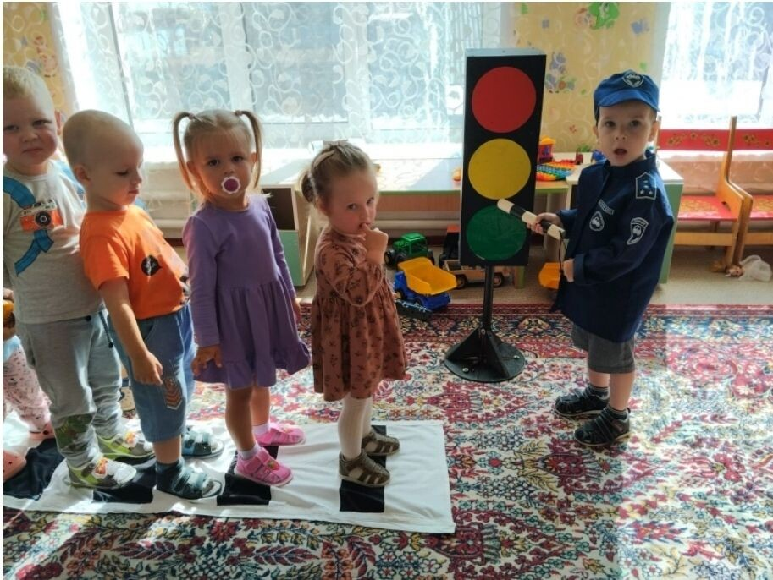

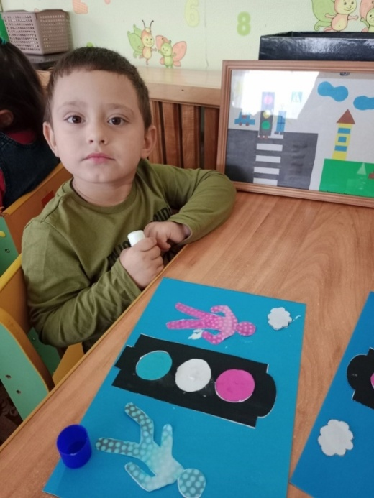
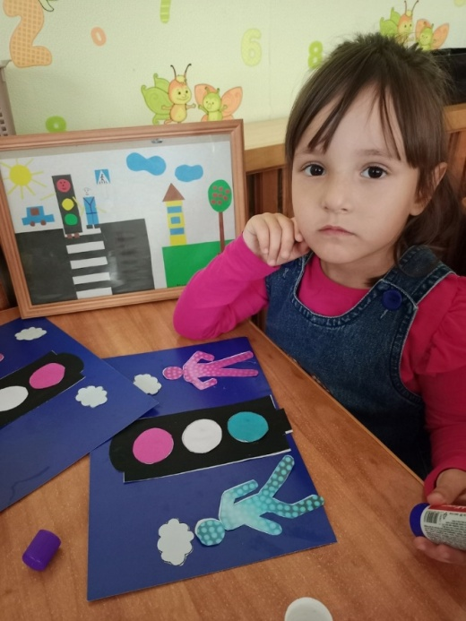

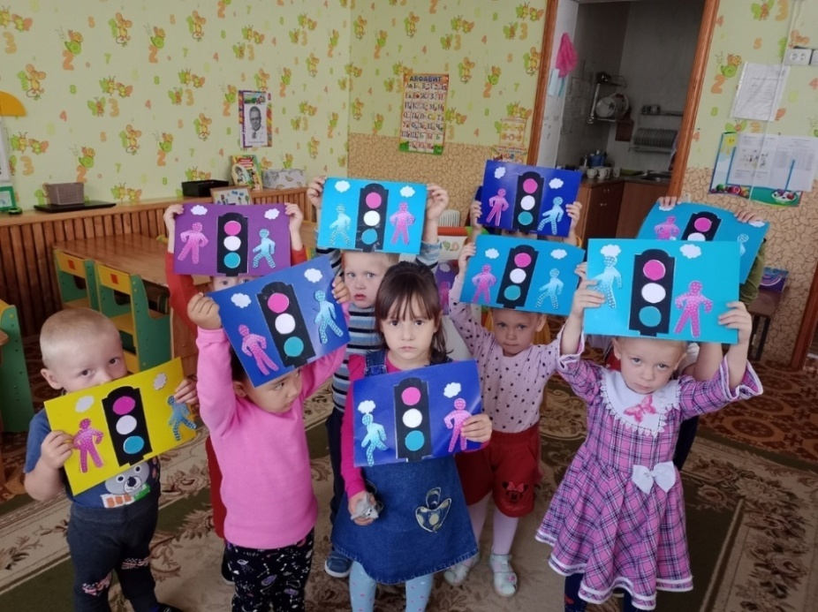
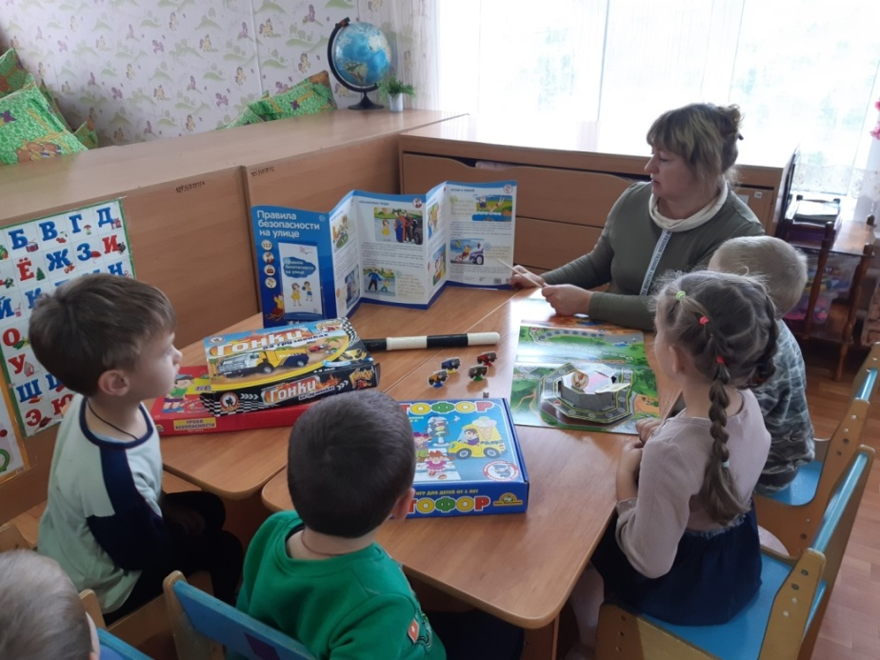

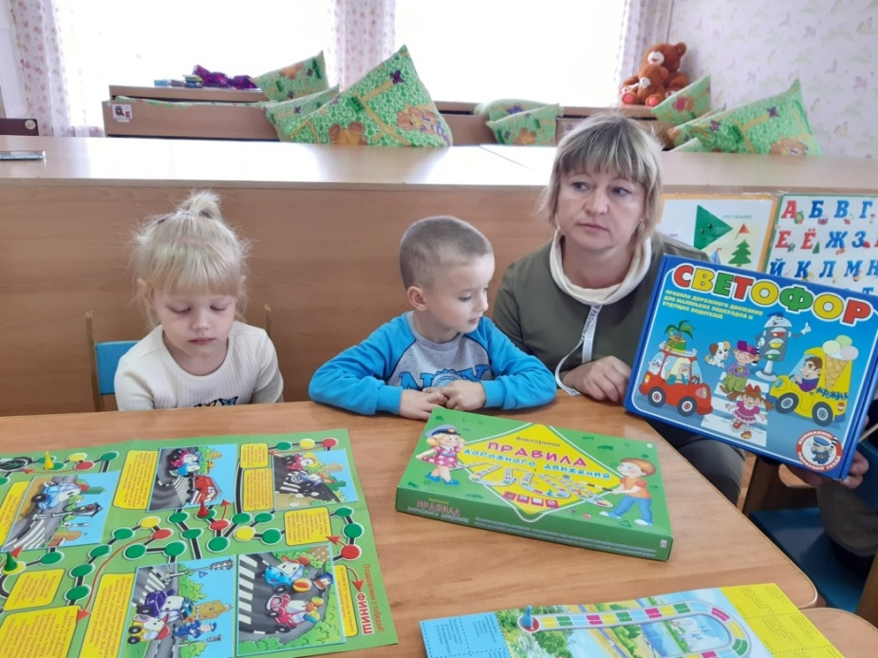

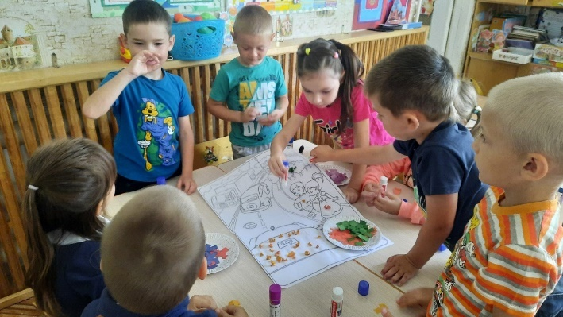

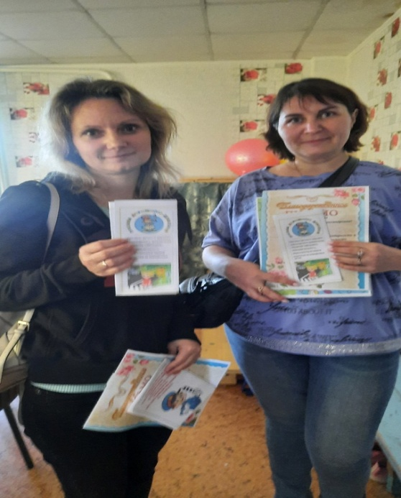

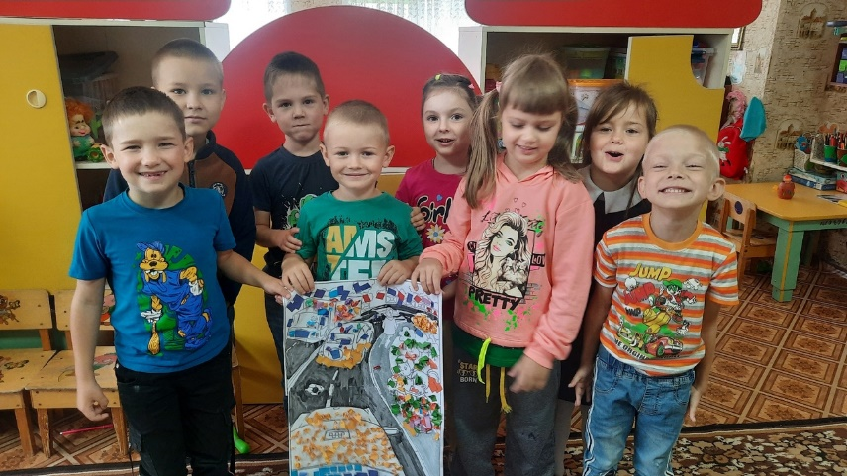

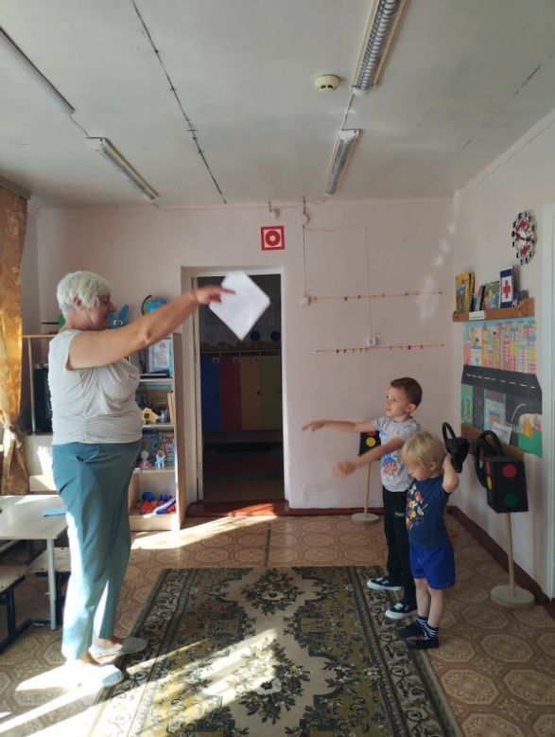
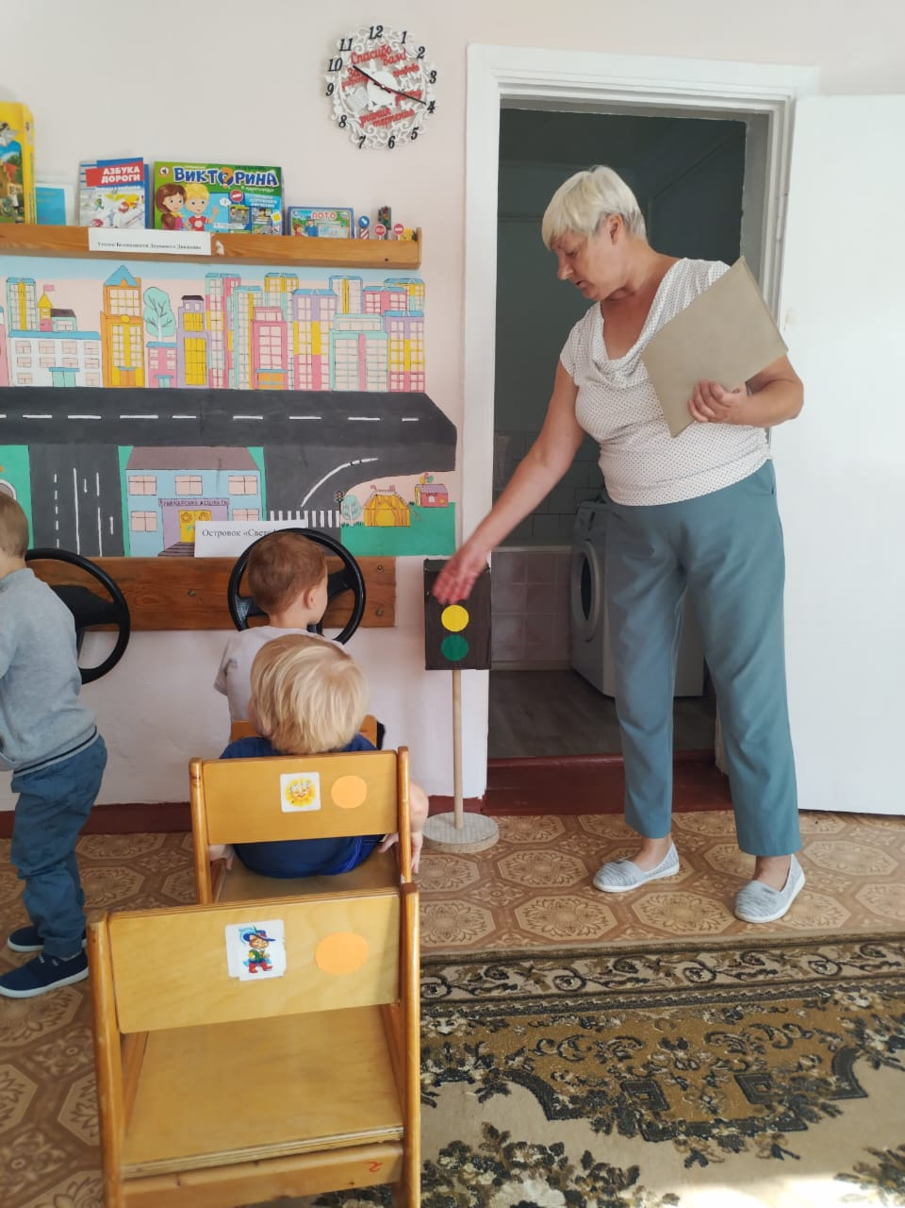

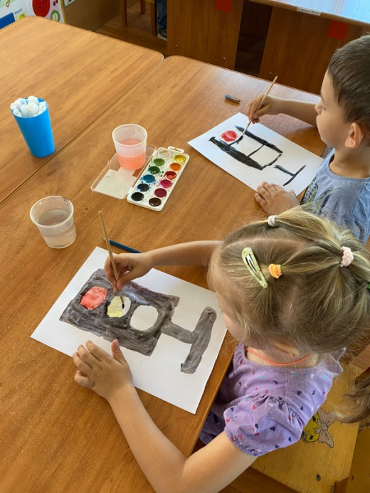
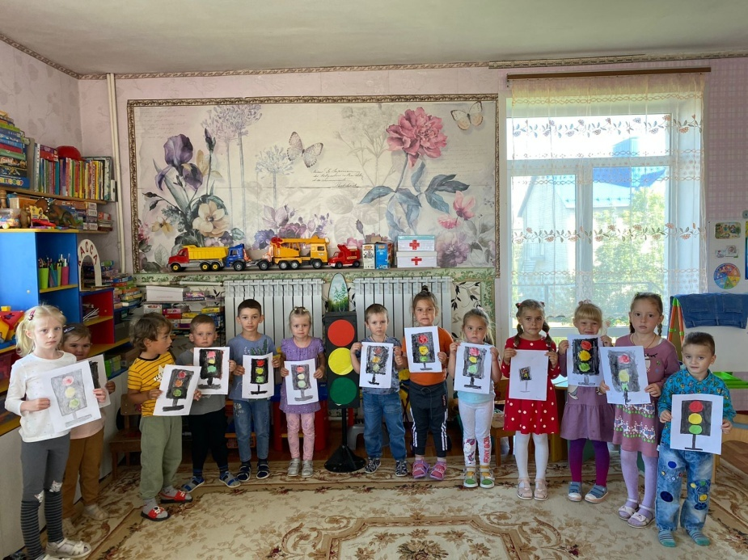

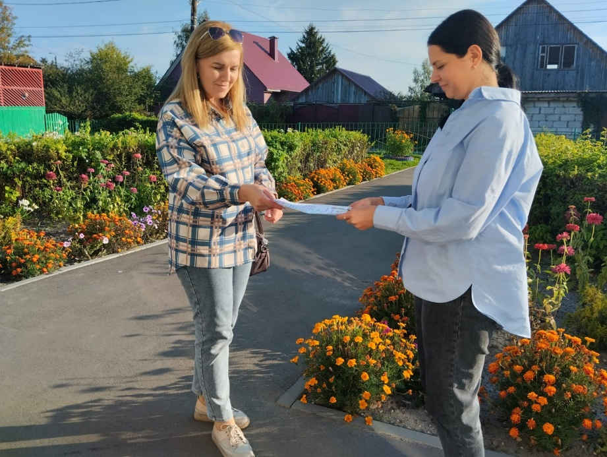

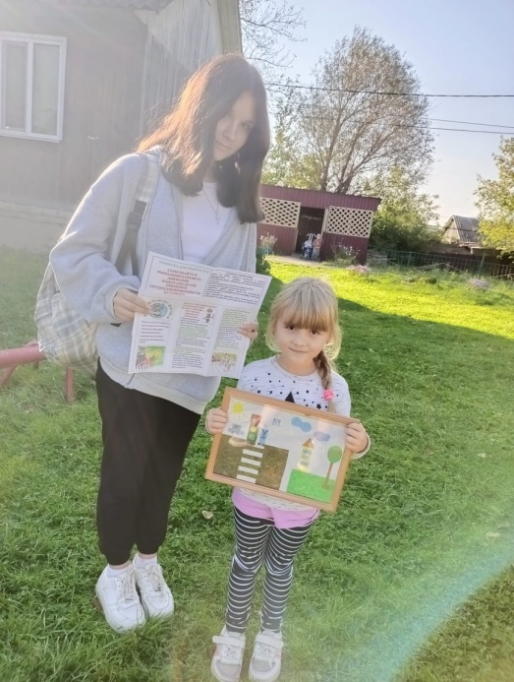
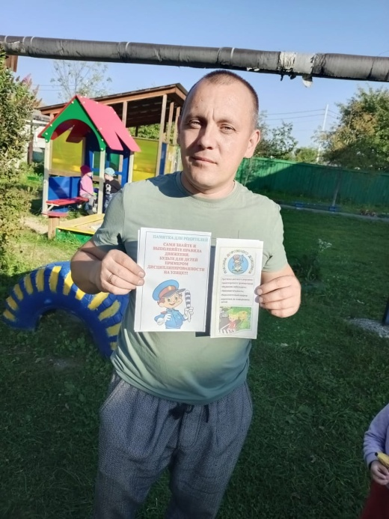

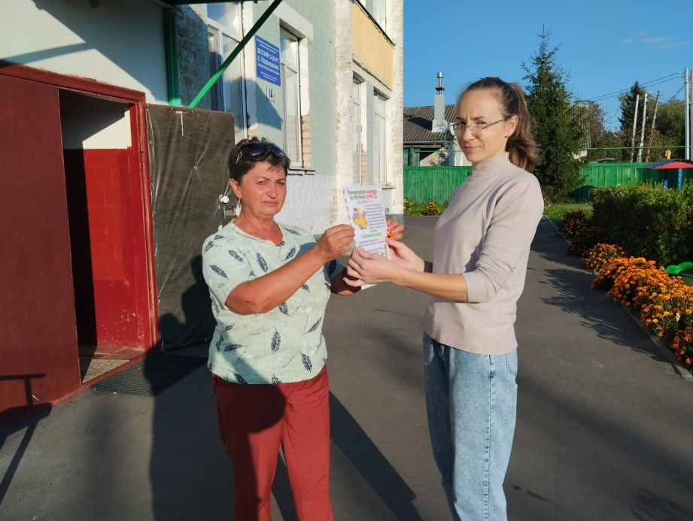

20.09.2023года
Старший воспитатель Тесина Т.А.

